NuPrime IA-9X 合并功放
中国市场零售价：人民币￥9,900.元
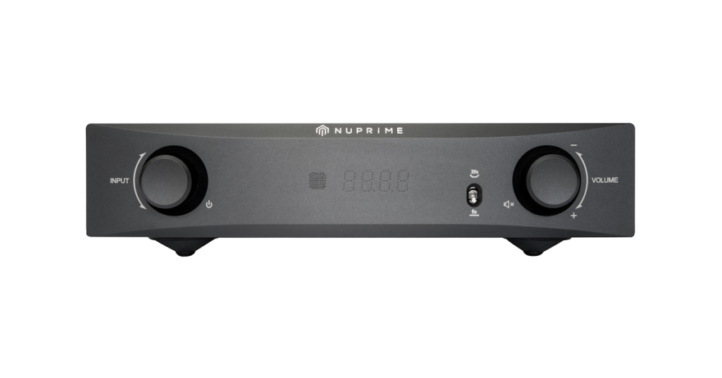
NuPrime IA-9X是一款纯模拟合并式放大器，结合了两项尖端技术：NuPrime ODC（唯一失真消除）和Harmonic Generation（谐波生成）电路，提供声学特征的可调节性，成为录音室监听或家庭轻松音乐聆听的完美选择。
IA-9X提供了独特的定制声音特性选择，以满足发烧友的音乐偏好：
- NuPrime唯一失真消除（ODC）电路，可实现超低失真，实现中性和细致的声音。
- Harmonic generation谐波生成 电路，采用分立A类晶体管，可获得类似于真空管放大器的略微温暖、尾韵丰富的声音。
一个切换开关，允许你选择纯ODC模式，或ODC结合谐波生成模式。在ODC超低失真模式下，它通常适用于录音室监听，或类似摇滚乐等动态性的音乐；在听人声或古典音乐时，或者在放松聆乐时，可以选择ODC +谐波生成模式。
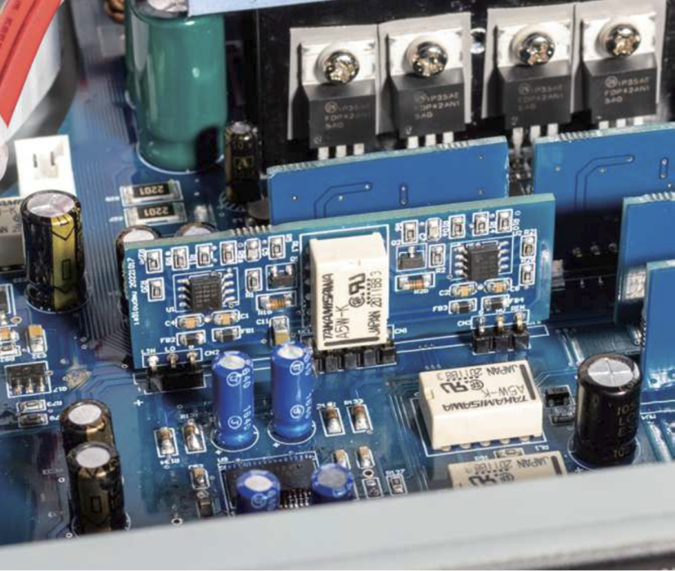
D类PWM功率放大电路，包括两个NuPrime新的ODC超低失真放大器模块（THD=0.0014%），由MUSES8820运放组成，采用新的delta sigma电路。具有出色的超低失真和高驱动力特性。

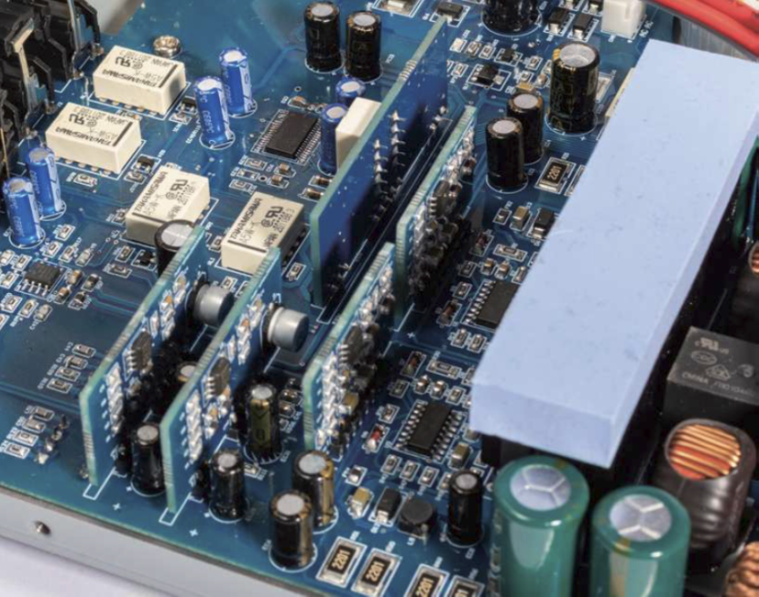
NuPrime IA-9X前级部分包括一组MM动磁唱头输入。音源输入和输出切换使用特殊的音频级继电器开关，具有最低的干扰和高度精确的传输性能。
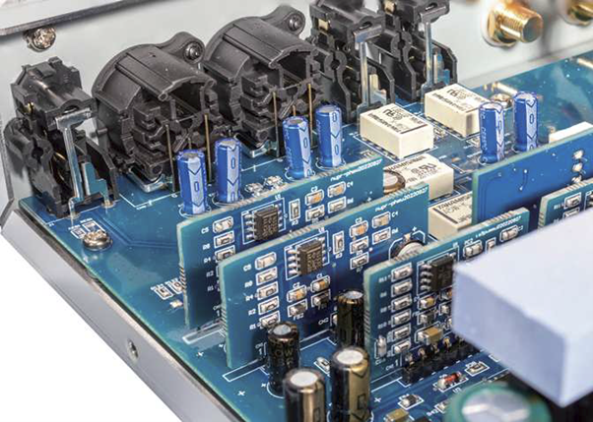
唱头输入有多种电阻和电容值的设置，以配合不同的MM唱头。唱头放大采用2级RIAA放大电路，利用NJR MUSES8820音频运放提供准确的RIAA曲线，并在高放大倍数和性能上实现低失真。
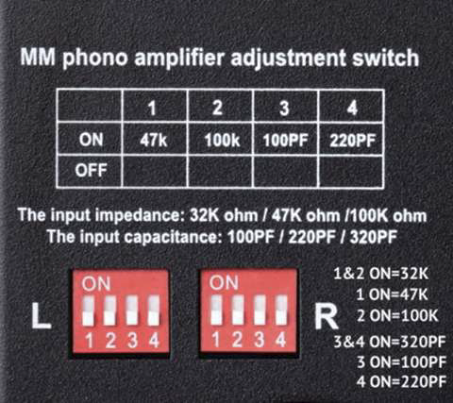

特征
- 1 组MM黑胶唱头输入；1 组XLR 平衡输入，2组RCA单端输入。
- 99级精密音量控制。每组输入音源的音量具备记忆功能。
- Trigger电源联动触发输入、输出。
- NuPrime特别定制的13200uF音频专用电容、25A大电流桥式整流器，提供快速而动态的驱动力。
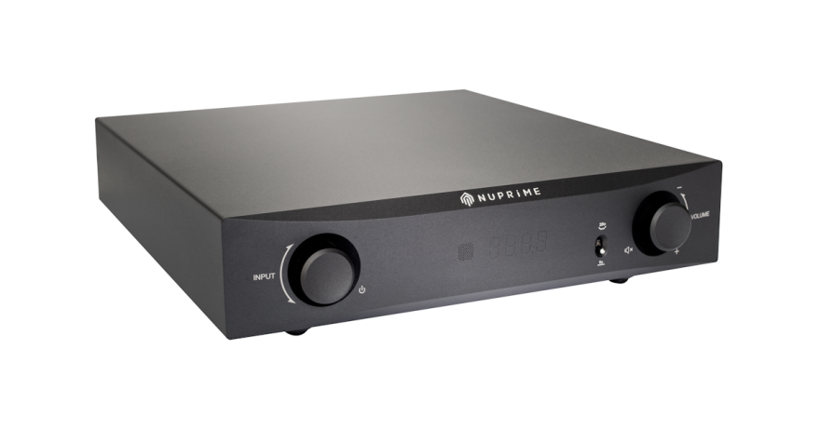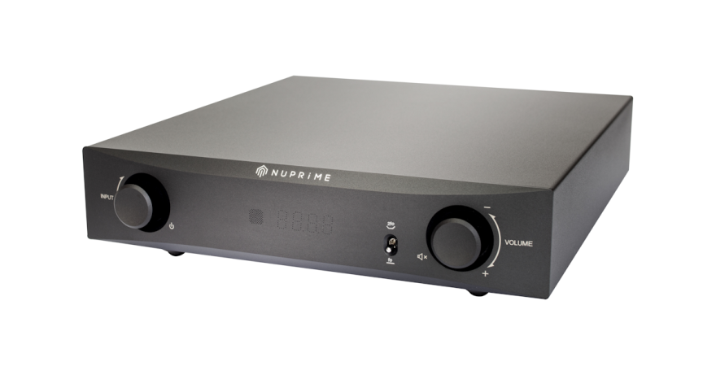

参数:
输出功率（RMS额定）：90W @ 8 Ohms, 145W @ 4 Ohms
输入：
- 1x MM动磁唱头
- 2x 模拟 RCA单端
- 1x 模拟 XLR平衡
- 1x Trigger 电源联动触发输入：DC12V（3极3.5mm耳机口）
输出：
- 2 x 扬声器输出
- 1 x Trigger 电源联动触发输出：DC12V（3极 3.5mm 耳机口）
- 增益：x17
- 灵敏度：1.5Vrms
- 输入阻抗：47K Ohms
- THD / S/N （典型值）：@5W (0.0014%, 95dB) , @50W (0.003%, 105dB)
- 频率响应：10Hz 至50kHz (-3dB)
- 待机状态耗电功率：3.3W @ 230V
- 空置状态耗电功率：11.5W @ 230V
唱头放大级：
- 输入阻抗：32K ohm / 47K ohm / 100K ohm
- 输入电容：100 pF / 220 pF / 320 pF
- MM输入灵敏度：4.0 mV @ 1kHz
- 增益：MM输入至L INE output线路电平级 (Vol./Max.) => 65dB @ 1kHz
尺寸及重量：
- 保险丝：慢熔型，5A, 250VAC
- 尺寸：（宽 x 高 x 深）：235 mm x 60 mm x 281 mm
- 重量：3.8kg
- 黑色 或 银色外观

